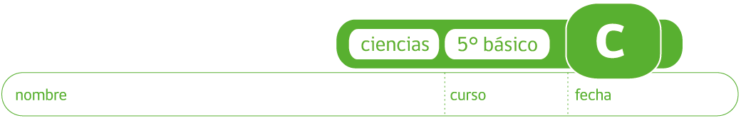

PAUTA ACTIVIDAD:
Cómo hacer un modelo del corazón humano

Introducción:
Probablemente ha escuchado que el corazón es una bomba. Esta actividad le permitirá comprender mejor cómo funciona el corazón. Usted hará un modelo que se asemeja bastante a la forma en que el corazón bombea la sangre por el cuerpo.

Materiales:
- Un embudo de plástico transparente
- Un frasco de plástico con tapa
- Un globo mediano de goma
- Una manguera de goma flexible de unos 10cm y unos 0.5 cm de diámetro (si no encuentran una manguera puede usar una bombilla flexible)
- Una bolita de vidrio o canica que quepa en el orificio del tubo del embudo (no debe pasar por el embudo)
- Una barrita de plasticina
- Un frasco de colorante rojo
- Una banda elástica

Procedimiento:

- Observe bien el dibujo del montaje que muestra los materiales y cómo deben colocarse.
- Con la ayuda de su profesor, perfore al medio del embudo un orificio. Asegúrese que el tamaño del orificio sea un poco más pequeño que el diámetro de la manguera o bombilla.
- Perfore dos orificios en la tapa del frasco. Uno de los orificios es para colocar un extremo de la manguera (o bombilla). El otro orificio es para colocar la parte del tubo del embudo.
- Coloque la bolita de vidrio (canica) al interior del embudo tapando la salida.
- Corte la parte por donde se infla el globo para tener un material que se pueda extender (haga un corte transversal a la mitad del globo) y sujételo firmemente al embudo con el elástico.
- Coloque el globo cortado y muy estirado sobre la parte de la entrada del embudo (el cono).
- Coloque agua, con unas gotitas de colorante rojo, al frasco.
- Cierre el frasco con la tapa del frasco.
- Inserte un extremo de la manguera (o bombilla) en el orificio del embudo y séllela con un poco de plasticina.
- Coloque el otro extremo de la manguera en el orificio más pequeño de la tapa del frasco.
- Coloque el tubo del embudo en el otro oficio más grande de la tapa del frasco.
- Apriete varias veces el globo. Observe lo que sucede con el agua que está en el frasco.

Dibujo de montaje:
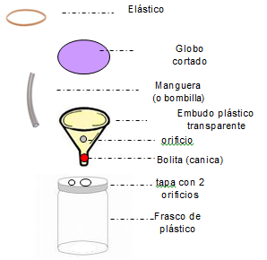

Observaciones:

- Explique qué sucede cuando se aprieta el globo que está sobre el embudo.
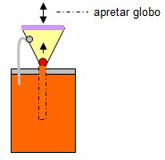
Por el cambio de presión que se produce al apretar el globo, el agua que está en el frasco sube por el tubo del embudo. Los alumnos verán que la bolita se levanta. El embudo se llena de agua, ésta sale del embudo por el orificio lateral y vuelve por la manguera de vuelta al frasco, en un movimiento circular. Si se presiona rítmicamente el globo (membrana), los alumnos verán que la bolita baja y sube, tapando y abriendo el cuello del embudo. Con ese mismo ritmo entrará y saldrá agua. Se origina así un circuito cerrado de agua.

Infiera
Responda las siguientes preguntas con una frase completa.
1. ¿Qué representa el agua con colorante? El agua con colorante representa la sangre.

- ¿Qué representa el embudo? El embudo representa el corazón.

- ¿Qué representa el frasco? El frasco representa todos los lugares donde está la sangre.

- ¿Qué representa la manguera? La manguera representa algún vaso sanguíneo. En este caso, como la sangre se mueve hacia el corazón puede representar una vena.

- ¿Qué representa la bolita? La bolita representa alguna válvula del corazón. Las válvulas impiden que la sangre se mueva en ambas direcciones. En este modelo, la bolita solo deja que el agua suba por el embudo, el agua solo se puede devolver al frasco por la manguera.

Rotule la siguiente imagen con lo aprendido en esta actividad

